**Música**

Tarea música semana 27 (14/09 al 18/09) profesor Gastón Barrabia

[clasesmusicagastonbarrabia@gmail.com](mailto:clasesmusicagastonbarrabia@gmail.com)

Hola a todos! Gracias por los saludos y obsequios que he recibido la semana pasada! Me emocioné mucho. Extiéndanle este agradecimiento a toda su familia de mi parte.

Para no abrumarlos con mucha nueva tarea he pensado que sigamos elaborando el TP y la presentación del mismo para el próximo Zoom que será entre el 1 o el 2 de Octubre. Para ello les voy a pedir lo siguiente. Presten mucha atención.

1) Año o Curso de la escuela (por ejemplo: 6C, 5C o 4C)

2) Artista elegido para el trabajo (por ejemplo: “Shakira” o “los Auténticos Decadentes”, etc)

3) Miembros del grupo. (por ejemplo: “Roberto Fleitas, Mariquita Gonzales, Renata Zuma, Juan Vega” etc)

4) Elegir un nombre para el grupo que formaron (uno que inventen Uds!! No se copien !!)(saben que yo les pido esto para ver si logran ponerse de acuerdo consensuando)

5) Ponerse de acuerdo quién me enviará el mail. Un integrante de cada grupo (solo uno) deberá mandarme la información:

**Aquí les envìo un ejemplo de todo:**

Grado: 5to C

Artista elegido: Astor Piazzolla

Integrantes: Gastón Lambezat, Gastón Barrabía, Sergio Tito, Fernando Fredes

Nombre Artístico de nuestro grupo: “Tierra de Mármol” (no se copien!)

Yo iré registrando la información que me mandan para tenerla preparada el día del zoom-

La semana que viene ya mandaré una lista con el orden de presentación de cada grupo, ya que contamos con poco tiempo en el mismo y es bueno ya tenerlo medianamente planeado.

Gracias a todos por estar trabajando muy bien!!

Los quiero Mucho,

-Profe Gastón.

**Materia**: Plástica Visual

**Profesora**: Carolina Nagy

**Curso**: 6to A,By C

***Segundo Ciclo***

**Tema**: Se acerca la primavera. Creación de un accesorio con temática primaveral.

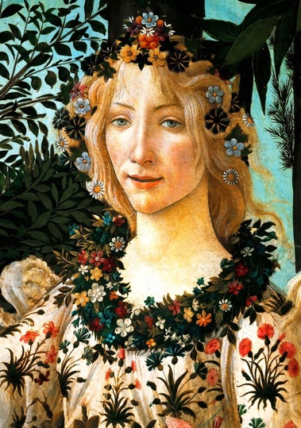**“La primavera es una estación muy colorida, por el florecer de la naturaleza. Muchos artistas se vieron conmovidos por esta estación y representaron en sus obras los colores, las plantas, los paisajes característicos de la primavera”.**

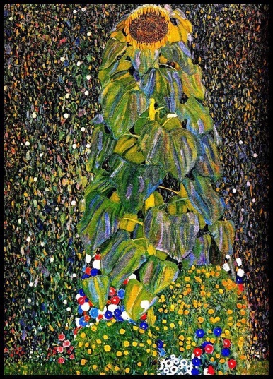

Klimt Sun Garden 1907

Boticcelli Fragmento de la primavera

**Actividad**:

1)Te propongo que realices un accesorio, puede ser un moño, una corbata, un gorro, anteojos, una visera, un collar, una tiara, una corona o el accesorio que puedas elegir. Y con la temática de la primavera armar el accesorio,( podes basarte en la naturaleza, en los colores, en las formas)

2) La presentación es por medio de una foto, en donde se pueda ver el accesorio que creaste.

